КРАЕВОЕ ГОСУДАРСТВЕННОЕ БЮДЖЕТНОЕ УЧРЕЖДЕНИЕ СОЦИАЛЬНОГО ОБСЛУЖИВАНИЯ

«КОМПЛЕКСНЫЙ ЦЕНТР СОЦИАЛЬНОГО ОБСЛУЖИВАНИЯ НАСЕЛЕНИЯ« САЯНСКИЙ»

Каталог

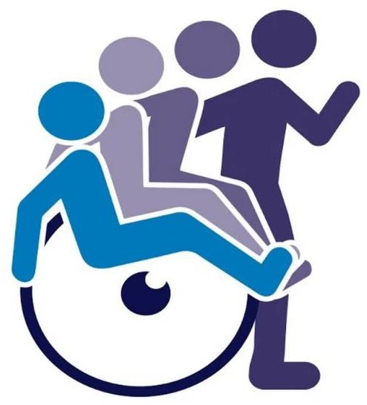

технических средств реабилитации

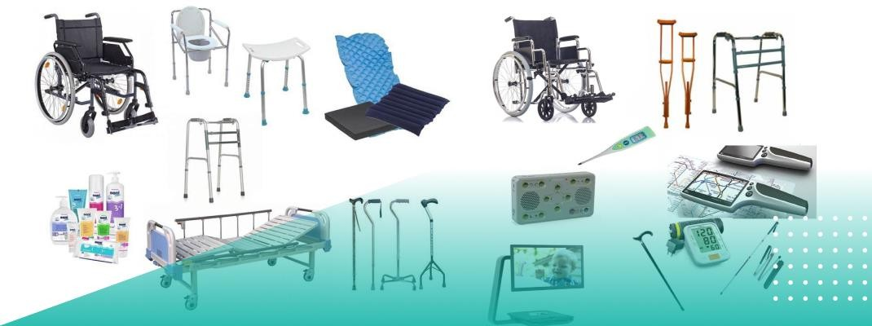

|  |  |  |
| --- | --- | --- |
| **Наименование технического средства реабилитации** | | **Описание и характеристика** |
| **Опора под спину BarryBase** | | |
|  | | Регулируемая опора под спину предназначена для повышения уровня комфорта лежачему больному, а также взрослому (пожилому) человеку во время отдыха и сна.  Материал, каркас выполнен из стали, обивка полиэстер.  Высота: обивки 35см  Ширина обивки: 60см  Габариты подголовника: 26х4х15см |
| **Кресло для купания** | | |
|  | **Кресло для купания** - комфортное и удобное, создано специально для детей-инвалидов и детей с ДЦП, облегчает принятие душа и укрепляет здоровье! Кресло для купания максимально упрощает водные процедуры как для пользователя, так и для взрослого, обеспечивающего уход.   | **Карта размеров** | **Размер 2** | **Размер 3** | | --- | --- | --- | | Ширина **(A)** | 40 см | 45 см | | Полезная ширина | 31 см | 36 см | | Глубина сидения **(B)** | 28 см | 33 см | | Высота подголовника **(C)** | 26 см | 30 см | | Высота спинки **(D)** | 37 см | 43 см | | Высота подножки **(E)** | 31 см | 36 см | | Глубина сиденья с подножкой **(B + E)** | 59 см | 69 см | | Высота спинки с подголовником **(C + D)** | 63 см | 73 см | | |
| **Комплект для мытья головы** | | |
| Picture background | | Надувной подголовник для мытья головы удобно использовать при мытье головы лежачему больному, пожилому (престарелому) человеку. Обязательный атрибут ухода за лежачими и престарелыми пациентами для мытья головы в постели. Очень удобна: фиксирует голову пациенту, снимает нагрузку с плеч. Позволяет полноценно вымыть голову, оставляя сухими другие части тела и постельное бельё. Ванночка снабжена сливным отверстием-сливом, что позволяет легко и быстро спустить воду.  Размер: 60х56x20 см |
| **Кресло-коляска** | | |

|  |  |
| --- | --- |
|  | Кресло-коляска оборудована маневренной колесной базой: литые передние и задние колеса на пневматике. Коляска беспрепятственно проходит в дверных и лифтовых проемах. Простая и в тоже время удобная конструкция подходит для ежедневных прогулок. Встроенные антиопрокидыватели сохраняют устойчивое положение коляски на сложных участках.  Габаритные размеры коляски (в рабочем состоянии) 110х67х100 см  Ширина сидения: 50,5см  Вес: 18кг  Максимальная нагрузка: 120 кг |
| **Ролятор-ходунок трёх колёсный с тормозами** | |
|  | Роляторы — это медицинские ортопедические устройства, предназначенные для комфортного передвижения пациентов. Они функционируют аналогично ходункам, но оснащены колесами. Это позволяет повысить мобильность пациента, так как не нужно поднимать приспособление. |
| **Кресло-коляска инвалидная Н-035 (18дюйм),LK 6008-41 ADEP** | |
|  | Кресло коляска, рама двойная выполнена из стали с полимерным покрытием, не подвергается коррозии, легко складывается и раскладывается без применения инструментов. Подлокотники съемные оборудованы накладками из кожзама. Подножки съемные, регулируются по высоте с помощью кнопочного механизма, оборудованы упорами для пяток. Передние и задние колеса литые. Задние колеса оборудованы стояночными тормозами.  Высота сидения: 50см  Глубина сидения: 45см  Ширина сидения: 51см  Высота спинки: 44см  Максимальная нагрузка: 100 кг |

|  |  |  |
| --- | --- | --- |
| **Кресло-коляска инвалидная повышенной грузоподъемности Ortonica Grand200** | | |
|  | | Кресло-коляска инвалидная предназначена для людей с большой массой тела. Сиденье и спинка кресла-коляски сделаны из высокопрочной ткани, способной выдерживать большие нагрузки. Еще одно из важной особенностью конструкции является увеличенный диаметр несущей оси задних колес, которая сделана из специального высокопрочного сплава. Колеса данной коляски оснащены усиленными цельнолитыми шинами из износоустойчивой резины, не оставляющей следов на полу.  Ширина сидения: 56 см  Высота сидения: 54 см  Максимальная нагрузка: 180 кг  Вес: 26 кг |
| **Кресло-коляска инвалидная FS902C, Кресло-коляска для инвалидов Ortonica** | | |
|  | | Кресло-коляска оборудовано ручным приводом и используется для передвижения внутри помещений и по твердым поверхностям на улице. Благодаря складной конструкции, кресло удобно хранить и транспортировать.  Рама выполнена из стали с полимерным покрытием, не подвергается коррозии, легко складывается и раскладывается без применения инструментов. Подлокотники оборудованы мягкими накладками с обшивкой из синтетической ткани. Подножки фиксированные, лапки подножек выполнены из пластика.    Высота сидения: 50см  Глубина сидения: 45см  Ширина сидения: 51см  Высота спинки: 44см  Максимальная нагрузка: 100 кг |
| **Кресло-стул/ кресло туалет** | | |
|  | | Кресло-стул/ кресло туалет, предназначено для ухода за людьми с частичной потерей функций опорно-двигательного аппарата. Кресло-стул/ кресло туалет, обладает стальной конструкцией, высота сиденья регулируется. Модель оснащена съемным ведром с крышкой и пластиковыми подлокотниками. Изделие компактное и мобильное — легко собирается, разбирается, занимает мало места. Ножки оборудованы резиновыми наконечниками, которые предотвращают скольжение на плитке или ламинате.  Габариты: 55х62-72х51см  Регулировка по высоте: 59-69 см  Расстояние между поручнями: 47см  Объем ведра: 6 л  Максимальная нагрузка: 100 кг |
| **Кресло каталка с туалетным устройством** | | |
|  | | **Кресло-каталка с санитарным оснащением.** Оснащена большими ведущими колесами, что позволяет использовать его как домашнюю кресло-коляску с самостоятельным управлением или санитарный стул. Транзитные колеса уменьшают габаритную ширину, позволяя сопровождающему лицу перемещать коляску в узких коридорах, лифтах, ванных комнатах и других тесных помещениях.  Общая длина: 108-113 см  Материал рамы: сталь  Высота сиденья: 54 см  Глубина сиденья: 44 см |
| **Кресло коляска для инвалидов “MEYRA”McWet”** | | |
| Кресло-коляска с санитарным оснащением McWet | | Настоящее изделие призвано помочь людям с ограниченными возможностями перемещения при принятии душа или использовании туалета.  Кресло-коляска с санитарным оснащением предназначено для использования в помещении и вне его.  Оно изготовлено из алюминиевых трубок, окрашенных порошковым напылением. Тем не менее кресло-коляска с санитарным оснащением не подходит для постоянного использования в соленой среде, например, в солевых ваннах или морской воде.  Модель оснащена фиксатором насадочной оси, позволяющим быстро снять приводные колеса (24″). Коляска также имеет задние поворотные ролики с возможностью блокировки.  Общая ширина: 54/63 см  Высота сиденья: 53 см  Высота спинки:42 см  Глубина сиденья: 42 см  Колёса: пневматические/цельнолитные.  Грузоподъемность:120 кг |
| **Столик прикроватный на колесах** | | |
|  | | Стол представляет собой разборную конструкцию, выполненную в виде сварного каркаса основания, телескопической стойки, направляющей оси и 2-х столешниц: каркас, стойка и направляющая выполнены из стальных труб. Выдвижная часть телескопической стойки выполнена из стальной трубы с гальваническим покрытием. Столешницы сделаны из ЛДСП толщиной 16 мм. Одна из столешниц поворотная. Бортики по периметру столешницы высотой 5 мм препятствуют падению книги во время чтения. Регулировка высоты механическая с фиксацией зажимным винтом. Регулировка поворотной столешницы механическая с фиксацией зажимным винтом. Столик установлен на 4 самоориентирующиеся колёса из немаркой серой резины, диаметром 50 мм, 2 колеса со стопором.  Максимальная нагрузка: 15-20кг  Вес: 12кг |
| **Ходунки для больных ДЦП (большие)** | | |
|  | | **Ходунки** показаны больным, страдающим ДЦП, вялыми и спастическими парезами и параличами различной этиологии, сопровождающимися патологией опорно-двигательного аппарата. Ходунки представляют собой комплекс устройств, обеспечивающих поэтапную реабилитацию   |  |  | | --- | --- | | Рост | 70-90 см | | Ширина | 62 см | | Длина | 63 см | | Высота | 57-69 см | | Высота ходовой части | 40 см | | Высота подлокотников | 40-54 см | |
| **Коляска малогабаритная** | | |
| https://rosopeka.ru/upload/iblock/8e4/5jt5isvu8eldd836tka337q5k037o9kk/ad59a4a1_bcdf_11e8_91b1_000c2947c8e8_22e4557a_bd3b_11e8_91b1_000c2947c8e8.resize1.jpg | Коляска малогабаритная предназначена для передвижения инвалидов с двусторонней ампутацией нижних конечностей на уровне бедра для поездок на короткие расстояния по дорожкам и площадкам с твердым покрытием.  Длина: 485 мм Ширина: 375 мм Высота: 250 мм Максимальная грузоподъемность: 100 кг Масса коляски (с толкателями) не более 9 кг | |

|  |  |  |
| --- | --- | --- |
| **Кровать адаптационная** | | |
|  | Медицинская функциональная кровать с механической регулировкой высоты ложа, предназначена для ухода, диагностики, лечения и наблюдения за пациентами в стационарных медицинских учреждениях и в домашних условиях. Она имеет ложе из перфорированного листа с винтовой регулировкой секций и каркас из профильной трубы прямоугольного сечения 50х25 мм, покрытый эпоксидно-порошковой краской.  Высота: 1209 мм  Ширина: 2234 мм  Глубина: 994 мм  Вес: 92кг  Максимальная нагрузка: 200 кг | |
| **Кровать адаптационная** | | |
|  | | Медицинская функциональная кровать электрическая с регулировкой секций предназначена для ухода, диагностики, лечения и наблюдения за пациентами в стационарных медицинских учреждениях и в домашних условиях. Она имеет ложе из перфорированного листа с винтовой регулировкой секций и каркас из профильной трубы прямоугольного сечения 50х25 мм, покрытый эпоксидно-порошковой краской.  Высота: 1209мм  Ширина: 2234мм  Глубина: 994мм  Вес: 92кг  Максимальная нагрузка: 200 кг  Предназначена для лежачих больных, для людей с нарушением функций опорно-двигательного аппарата |
| **Кровать адаптационная** | | |
|  | | Медицинская функциональная кровать механическая предназначена для ухода за больными, оказания физиотерапевтической помощи. Ложе кровати состоит из нескольких секций, каждая из которых подвижна, имеет функции подъема/опускание секции спины, бедер, функции управления работой туалетного устройства.  Габариты кровати: 2010х970 мм  Габариты ложа: 1950х900 мм  Максимальная нагрузка: 200 кг |
| **Матрас противопролежневыйс мягкими шариками** | | |
| ячеистый противопролежневый матрас | | Данный матрас состоит из ячеек в форме пчелиных сот. Они наполняются воздухом попеременно, с помощью компрессора. Это происходит совершенно бесшумно.  Воздушный насос рассчитан на непрерывный режим массажа. Давление на поверхность тела плавно изменяется в зависимости от веса пациента.  Матрас нормализует кровообращение и препятствует образованию пролежней.  Ячеистый матрас изготовлен из противоалергенного материала, который легко можно мыть.  Размер: 200х90х7см  Максимальная нагрузка 135кг  В комплекте:  Матрас;  Трубка соединительная;  Компрессор (воздушный насос). |
| **Матрас медицинский противопролежневый «Армед»** | | |
|  | Матрас медицинский беспружинный с водонепроницаемым чехлом.  Длина: 1900 мм  Ширина: 800 мм  Высота: 80 мм | |
| **Ходунки опорные стандартные, складныеWWR-211,ходунки складные на колесах, ходунки шагающие.** | | |
|  | Опоры-ходунки подойдут для людей, которым необходима постоянная жесткая опора при ходьбе. Опоры-ходунки имеют телескопическую конструкцию, кнопочный замок надежно зафиксирует ходунки на том уровне, который удобен и комфортен для Вас. Ножки ходунков оснащены резиновыми наконечникам. Приспособления, предназначенные для поддержания вертикального положения и ходьбы людей с выраженными нарушениями способности к передвижению.  Опоры имеют две основные функции: снижение веса на нижние конечности и облегчение равновесия. Существует несколько конструкций опор для ходьбы – в виде рам жестких складных, на колесиках, на шарнирах, "шагающих". | |
| **Костыли подмышечные и локтевые** | | |
|  | | **Костыли - э**то приспособления, обеспечивающие опору на подмышечную область (или на предплечье) и кисть с целью облегчения передвижения больных и инвалидов с поражением нижних конечностей, таза и позвоночника.  Костыли бывают различных типов: локтевые, подмышечные.  Локтевые костыли подходят для людей полностью или частично поддерживающих собственный вес.  Подмышечные костыли используются теми людьми, которые не могут поддерживать собственный вес.  Костыли металлические,регулируются по высоте. |

|  |  |  |
| --- | --- | --- |
| **Трость складная** | | |
|  | | Приспособление в виде стержня из металла, дерева, пластмассы для опоры при ходьбе с ручкой и упором на кисть. Трость обеспечивает увеличение площади опоры и вертикальной устойчивости пользователя а так же снижает нагрузку на поврежденную сторону. Трость может иметь устройство противоскольжения, регулироваться по высоте,  может складываться. |
| **Трость многоопорная** | | |
|  | | Трость телескопическая, изготовлена из алюминиевого металлического профиля, окрашена с применением порошкового напыления. Имеет 10 уровней регулировки высоты. Высота трости регулируется надежным кнопочным фиксатором, через 2,5 см. Оснащена квадратной опорой с 4-мя упорами. Упорные насадки резиновые, прочные, не скользящие, сменные. Т-образная рукоятка выполнена из прочного не скользящего пластика.  Габариты основания: 165х220х70мм  Максимальная нагрузка: 100 кг |
| **Трость стульчик** | | |
| Picture background | | Модель оснащена складным сиденьем, что позволяет чередовать ходьбу с отдыхом. Подходит для пожилых, людей с нарушениями опорно-двигательного аппарата, а также проходящих реабилитацию после травм. Конструкция выполнена из алюминия, сиденье и ручка - пластиковые.  Особенности:  [складная конструкция](https://market.yandex.ru/catalog--trosti/68267794/list?hid=68267788&glfilter=27141015%3A28669088)  Основной материал:  [алюминий](https://market.yandex.ru/catalog--trosti/68267794/list?hid=68267788&glfilter=30472330%3A30546192)  Максимальная нагрузка 113кг  Высота [73,5 см](https://market.yandex.ru/catalog--trosti/68267794/list?hid=68267788&glfilter=14805336%3A73.5~73.5) |
| **Доска для пересаживания** | | |
| https://tsr-market.ru/upload/iblock/ba9/ortonica_lux_300-medtehnika-1.ru_750x750.jpg | | Сиденье снабжено 4-мя удобными ручками для переноски, а на самих ручках есть резиновые наконечники против скольжения рук. Материал не впитывает запахи и отлично переносит частые воздействия высококонцентрированными средствами бытовой химии. Специальные проёмы пропускают воду и исключают возможность ее скапливания под пользователем.   |  |  | | --- | --- | | Общая ширина сиденья: 76-91см | 76-91 | | Вес: 2,9 кг | 2.9 | | Грузоподъемность: 100кг | 100 | |
| **Сидение для душа ванны, без электропитания** | | |
| https://rehaservices.ru/image/cache/catalog/vannaitualet/ly-200-076/200-076-1000x1000.jpg | С  Сидение для ванны предназначено для облегчения ухода за инвалидами и больными при мытье. Мягкое поворотное на 3600 сиденье облегчает перемещение в/из ванны. Состоит из пластмассового каркаса с поворотным передвижным сидением, с ручкой, а также ножками для фиксации на ванной. Ножки передвигаются в пазах для фиксации на ваннах различного размера.  Диаметр поворотного сиденья: 32,5 см  Допустимая ширина ванны: 43-68 см  Размер сиденья: 73х35,5х17,5 см | |